Script默认是顺序加载的，但是加上defer后，相当于告诉浏览器立即下载（异步，同时下载），但延迟执行（DOMContentLoaded事件触发之前执行，但现实中不一定会这样）。async相当于告诉浏览器立即下载（异步，同时下载），下载完成即执行，所以async适合外部第三方不依赖的js文件。defer保证了执行顺序，async是乱序的。
DOMContentLoad和Window.onload区别：https://www.cnblogs.com/gg-qq/p/11327972.html
区分大小写：
首先要知道的是，ECMAScript中一切都区分大小写。无论是变量、函数名还是操作符，都区分大小写。换句话说，变量test和变量Test是两个不同的变量。类似地，typeof不能作为函数名，因为它是一个关键字（后面会介绍）。但Typeof是一个完全有效的函数名。
标识符：
所谓标识符，就是变量、函数、属性或函数参数的名称。标识符可以由一或多个下列字符组成：第一个字符必须是一个字母、下划线（_）或美元符号（$）；剩下的其他字符可以是字母、下划线、美元符号或数字。
注意关键字、保留字、true、false和null不能作为标识符。

break do in typeof
case else instanceof var
catch export new void
class extends return while
const finally super with
continue for switch yield
debugger function this
default if throw
delete import try

严格模式：
- 消除Javascript语法的一些不合理、不严谨之处，减少一些怪异行为;
- 消除代码运行的一些不安全之处，保证代码运行的安全；
- 提高编译器效率，增加运行速度；
- 为未来新版本的Javascript做好铺垫。

变量显式声明
"use strict";
v = 1; // 报错，v未声明
for(i = 0; i < 2; i++) { // 报错，i未声明
}

this只允许静态绑定。

禁止this指向全局：
var a = 12;
function ff() {
'use strict'
console.log(this.a);
}
ff();

禁止使用argument.callee和caller。

止删除变量：
function del() {
'use strict'
var a = 1;
delete a;
console.log(a);
}

除一个不可删除的属性，会报错：
‘use strict’
function person(){}
delete person.prototype;

函数不能有重名的参数：
"use strict";
function f(a, a, b) {}

不允许对argument赋值：
'use strict';
function arguments(){}

var,let,const。优先级：const > let > var
y（num）{
console.log(num);
var num = 1;
console.log(num);
console.log(fn);
var fn = function() {
console.log(1);
}
console.log(fn);
function fn(){
console.log(2);
}
console.log(fn);
}
y(2);
function y() {
console.log(num);
var num = 1;
console.log(num);
function num() { console.log(3); }
function num() { console.log(5); }
console.log(num);
}
y();
function y() {
var num = 1;
console.log(num);
function num() { console.log(3); }
console.log(num);
}
y();

ECMAScript有6种简单数据类型（也称为原始类型）。
Undefined、Null、Boolean、Number、String和Symbol。Symbol（符号）是ECMAScript 6新增的。
Undefined == null。使用typeof检测数据类型，typeof null === object
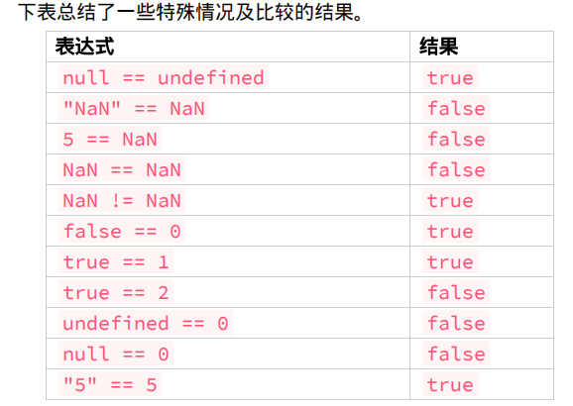

String：for [in,of]，indexOf,lastIndexOf,match,replace,slice,split,substr,substring,toLowerCase,
toUpperCase.
Number:parseInt,parseFloat,toFixed四舍五入,isNaN
还有一种复杂（引用）数据类型叫Object（对象）。Object是一种无序键值对的集合。因为在ECMAScript中不能定义自己的数据类型，所有值都可以用。
Symbol：
英文意思为 符号、象征、标记、记号。
Symbol 不需要new关键字,他是原始类型,不是对象
Symbol 不论参数是否相等,他返回值都不相等。
一般代表独一无二的值
由于他是独一无二的,一般用它作为属性名,常量

var a = Symbol()
var b = Symbol()
console.log(a===b) //false
//参数相等的情况下
var demo = Symbol('测试')
var demo1 = Symbol('测试1')
console.log(demo===demo1) //false

Symbol.for全局注册
let name1 = Symbol.for('name'); //检测到未创建后新建
let name2 = Symbol.for('name'); //检测到已创建后返回
console.log(name1 === name2); // true
Symbol.keyFor获取注册的Key
let name1 = Symbol.for('name');
let name2 = Symbol.for('name');
console.log(Symbol.keyFor(name1));
console.log(Symbol.keyFor(name2));

var mySymbol = Symbol()
// 第一种用法
var obj = {}
obj[mySymbol] = 'Hello!'
//第二种
var a = {
[mySymbol]: 'Hello!'
}
//获取时需要注意的事项
//想要获取,不能使用丶,需要使用方括号,因为丶会被认为是一个变量字符串,而不是一个Symbol。
a['mySymbol'] = "My Hello!"

Symbol 数据类型的另一特点是隐藏性，for···in，object.keys() 不能访问。
let id = Symbol("id");
let obj = {
[id]:'symbol'
};
for(let option in obj){
console.log(obj[option]);
}
官方提供的Object.getOwnPropertySymbols方法可以获取对象的Symbol
let array = Object.getOwnPropertySymbols(obj);
console.log(array);
console.log(obj[array[0]]);

const info1 = {name:'小红', age:25, des:'喜欢吃'}
const info2 = {name:'小红', age:25, des:'喜欢看电影'}
const info3 = {name:'小红', age:25, des:'喜欢玩游戏'}
const info = {...info1,...info2,...info3};
console.log(info);

const info1 = {name:'小红', age:25, [Symbol('des')]:'喜欢吃'}
const info2 = {name:'小红', age:25, [Symbol('des')]:'喜欢看电影'}
const info3 = {name:'小红', age:25, [Symbol('des')]:'喜欢玩游戏'}
const info = {...info1,...info2,...info3};
console.log(info);

应用场景：
作为对象属性 当一个复杂对象中含有多个属性的时候，很容易将某个属性名覆盖掉，利用 Symbol 值作为属性名可以很好的避免这一现象。

const s = Symbol();
const s1 = Symbol();
let obj = {
[s]: 123,
[s1]: 321
};

模拟类的私有方法
const speak = Symbol();
class Person {
[speak]() {
...
}
}

三元运算符 ? :
while
for in,for of
with, switch
function都有返回值 一等公民

